**4. USER PERSONA – NABILA SALMA KIRANA**

DESAIN INTERFACE IDE APLIKASI YANG SAYA BUAT :

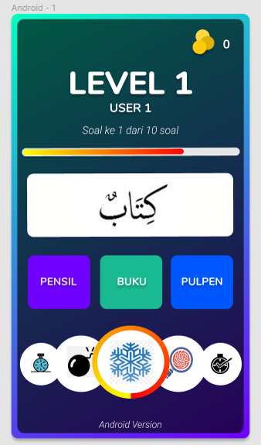

USER PERSONA 1 :

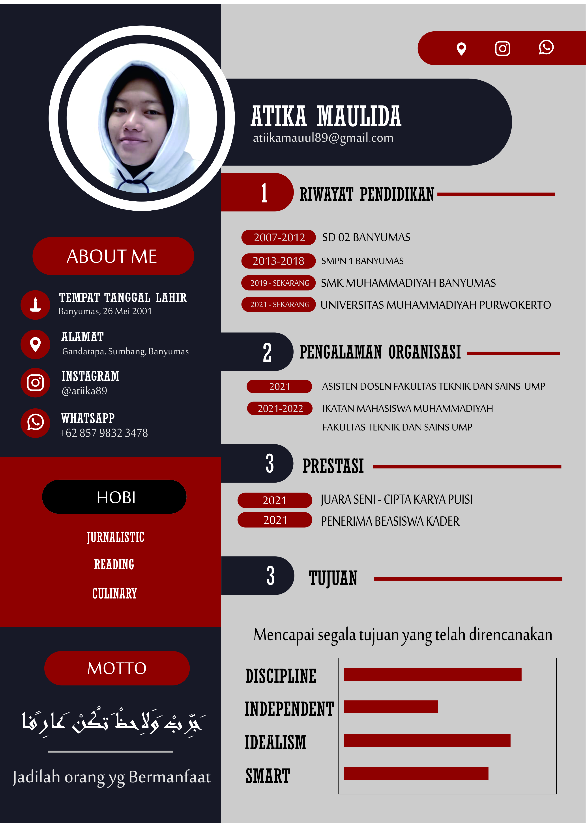

USER PERSONA 2 :

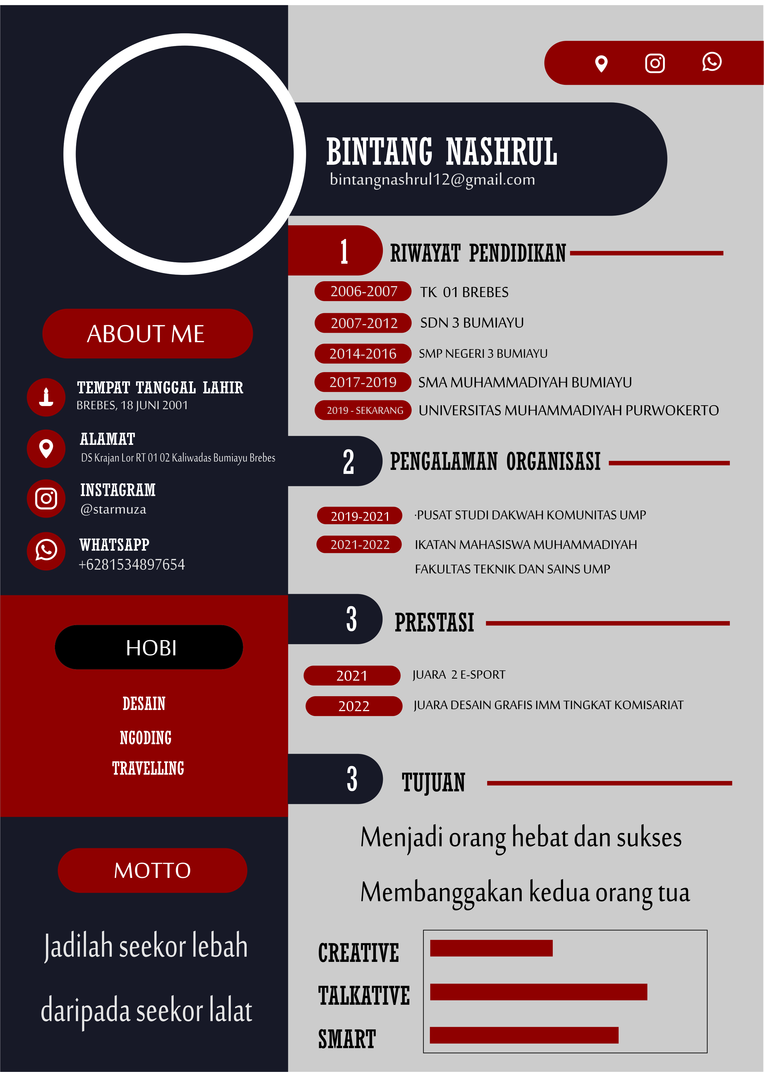

POIN PERTANYAAN WAWANCARA TERHADAP USER :

* Bagaimana deskripsi singkat tentang anda?

1. Nama saya Bintang Nashrul Muzamil, saya laki-laki asal Bumiayu, umur saya 21 tahun. Saat ini saya sedang menempuh pendidikan di UMP pada program studi Teknik Informatika semester 6. Saya mengikuti organisasi IMM untuk menambah wawasan saya dan juga relasi saya. Saya berkeinginan menjadi desainer web dan programmer. Saya menghindari bersantai-santai karena saya senang belajar.
2. Saya Atika Maulida biasa dipanngil Atika, saya perempuan, asal saya dari Banyumas. Saya berumur 20 tahun. Di UMP saya kuliah di fakultas Teknik dan Sains, prodi Informatika karena saya senang dan tertarik belajar di dunia IT, selain itu saya menggemari dunia jurnalistik. Saya yakin dengan kesungguhan saya menggeluti dunia IT saya akan bisa mencapai tujuan yang saya harapkan. Saya juga mengikuti organisasi internal kampus yaitu IMM karena saya ingin meningkatkan jiwa religiusitas saya sekaligus menambah ilmu dan teman.

* Bagaimana lingkungan tempat tinggal anda?

1. Saya tinggal di lingkungan yang baik, denga panorama indah sekitarnya sawah.
2. Tempat tinggal saya tenang, tidak terlalu bising dan tetangganyapun ramah-ramah.

* Apa keinginan anda dan apa yang anda hindari?

1. Keinginan saya yaitu mencapai tujuan yang saya rancang.
2. Saya ingin menjadi orang hebat dan sukses, sehingga bisa membanggakan kedua orang tua.

* Setelah melihat dan memahami desain interface yang saya buat, apa kira-kira masalah yang anda temui disana?

1. Menurut saya tidak ada masalah, karena desain mudah dimengerti dan menarik, cocok digunakan untuk anak-anak.
2. Sepaham saya dengan tampilan tersebut, saya merasa bahwa tampilan tersenut masih kurang menarik, mungkin bisa ditambahkan sedikit animasi atau gambar sehingga aplikasi ini akan menarik dan anak-anak akan sangat senang belajar.

* Andai kata desain ini sudah terwujud menjadi suatu aplikasi, bagaimana cara anda untuk dapat menggunakannya?

1. Fitur dan ikon sepertinya sudah mudah untuk dipahami, jadi saya akan mudah menggunakan aplikasinya.
2. Pada tampilan aplikasi tersebut, sepertinya saya agak kesulitan untuk menggunakannya karena belum ada tombol untuk kembali ke halaman selanjutnya/sebelumnya dan untuk pergi ke menu lainnya.